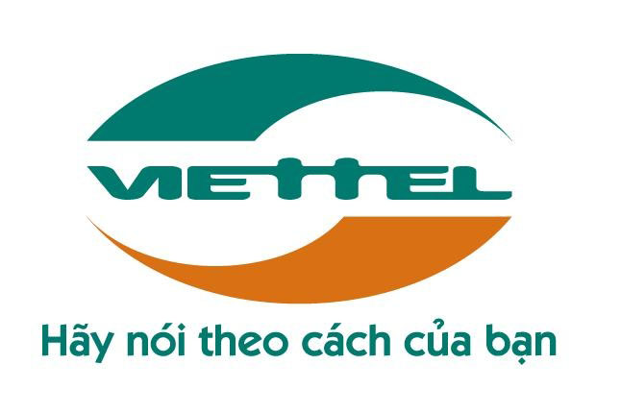

TẬP ĐOÀN VIỄN THÔNG QUÂN ĐỘI

QLCTKT / Vsmart
TÀI LIỆU MÔ TẢ YÊU CẦU
THAY ĐỔI NÂNG CẤP

Mã hiệu dự án: VTN_QT06_16001_QLCTKT
Mã hiệu tài liệu:

Hà Nội, 10/2021
BẢNG GHI NHẬN THAY ĐỔI

*A – Tạo mới, M – Sửa đổi, D – Xóa bỏ
Ngày  thay đổi | Vị trí  thay đổi | A*  M, D | Nguồn gốc | Đầu mối KH | Mô tả thay đổi | Ghi chú
10/2021 | Yêu cầu thay đổi | A | Theo PYC của đơn vị nghiệp vụ | CongNX1 | Theo nội dung tài liệu

MỤC LỤC
1 YÊU CẦU THAY ĐỔI 1 5
1.1 Nguồn gốc thay đổi 5
1.2 Đánh giá tính cần thiết và giá trị mang lại 5
1.2.1 Tính cần thiết 5
1.2.2 Giá trị mang lại 5
1.3 Nội dung thay đổi 5
1.3.1 Mô tả chung về yêu cầu thay đổi 5
1.3.2 Mô tả thay đổi về luồng nghiệp vụ 5
1.3.3 Mô tả thay đổi về CSDL 6
1.3.4 VSMART 6
1.3.5 QLCTKT 7
1.3.6 GNOC 8
2 Điều kiện đảm bảo 8
2.1.1 Điều kiện đảm bảo cần khách hàng đảm bảo 8
2.1.2 Điều kiện đảm bảo cần bên thứ 3 đảm bảo 8
2.1.3 Điều kiện đảm bảo trong nội bộ TTPM 8

TRANG KÝ

Người lập: <Ngày>

Người xem xét: <Ngày>
<Chức danh>

Người xem xét: <Ngày>
<Chức danh>

Người phê duyệt: <Ngày>
<Chức danh>

YÊU CẦU THAY ĐỔI 1

Nguồn gốc thay đổi
Theo PYC của đơn vị nghiệp vụ PYC 3940417- PYC nâng cấp GNOC tính năng bảo dưỡng Điều hòa, máy phát điện, thông gió lọc bụi

Đánh giá tính cần thiết và giá trị mang lại

Tính cần thiết
- Nâng cấp bổ sung, thay đổi các tiện ích người dùng trên QLCTKT/Vsmart

Giá trị mang lại
- Nâng cấp bổ sung, thay đổi các tiện ích người dùng trên QLCTKT/Vsmart

Nội dung thay đổi

Mô tả chung về yêu cầu thay đổi
Nâng cấp đảm bảo thay đổi quy trình nghiệp vụ.

Mô tả thay đổi về luồng nghiệp vụ
Cập nhật theo luồng nghiệp vụ file pdf đính kém

Mô tả thay đổi về CSDL
- Bổ sung cột DB

Chi tiết nội dung thay đổi

Nâng cấp luồng xử lý WO bảo dưỡng điều hòa, máy phát điện
wo_type_code = MR_BDC_BTS_MFD_DH

FT từ chối

Activities diagram

Đặc tả chức năng
Mã UC | UC0131 | Tên UC | FT từ chối WO
User | FT
Sự kiện kích hoạt | User chọn Từ chối
Tiền điều kiện | Wo ở trạng thái chờ Đã giao FT (status = 3)
Luồng sự kiện chính
  STT | Thực hiện bởi | Hành động
  1 | FT | Chọn Từ chối.  Chọn Nguyên nhân từ chối.  Nhập Ghi chú.  Cập nhật
  2 | Hệ thống | Cập nhật Wo sang hệ thống GNOC. Thông báo: Cập nhật trạng thái thành công!
  3 | FT | Đóng msg thông báo
  4 | Hệ thống | Chuyển sang màn hình Quản lý công việc (WO)
(Thành công)
Luồng sự kiện thay thế
  STT | Thực hiện bởi | Hành động
  2a | Hệ thống | Thông báo lỗi bắt buộc nhập các trường bắt buộc nếu user nhập thiếu.
  2b | Hệ thống | Thông báo: [GNOC-WFM] <Chi tiết lỗi cập nhật thất bại do hệ thống GNOC trả về>  Giữ nguyên màn hình hiện tại.
Kết quả xử lý | Wo chuyển trạng thái FT từ chối (status = 2, ft_id = user_id của FT)

API

VSMART
API
gnocWOController/updateStatus
GNOC-WFM
rejectWo
GNOC-MR
CƠ ĐIỆN
Lấy nguyên nhân từ chối
getReasonWO
Kiểm tra trạng thái serial
getDataJson (code : GET_DEVICE_STATUS)

getReasonWO: Input mẫu | Output
<soapenv:Envelope xmlns:soapenv="http://schemas.xmlsoap.org/soap/envelope/" xmlns:ser="http://service.mr.gnoc.viettel.com/">  <soapenv:Header/>  <soapenv:Body>  <ser:getReasonWO>  <reasonTypeId>BTS_WO_NOT_COMPLETE</reasonTypeId>  </ser:getReasonWO>  </soapenv:Body>  </soapenv:Envelope> | <soap:Envelope xmlns:soap="http://schemas.xmlsoap.org/soap/envelope/">  <soap:Body>  <ns2:getReasonWOResponse xmlns:ns2="http://service.mr.gnoc.viettel.com/">  <return>  <reasonCode>REASON_CODE_DEMO2</reasonCode>  <reasonName>Nguyên nhân quá hạn mức 2</reasonName>  <validateProcess>khong co dulieu</validateProcess>  <waitingTime>12</waitingTime>  </return>  <return>  <reasonCode>REASON_CODE_DEMO3</reasonCode>  <reasonName>Nguyên nhân quá hạn mức 3</reasonName>  <waitingTime>12</waitingTime>  </return>  </ns2:getReasonWOResponse>  </soap:Body>  </soap:Envelope>

getDataJson (code : GET_DEVICE_STATUS)  Input mẫu | Output
<soapenv:Envelope xmlns:soapenv="http://schemas.xmlsoap.org/soap/envelope/" xmlns:web="http://webservice.viettel.com/">  <soapenv:Header>  <nationcode>VNM</nationcode>  </soapenv:Header>  <soapenv:Body>  <web:getDataJson>  <username>490be9a41d28e9e6</username>  <password>717cc7ab8534c18e5f63724936bc76a5</password>  <requestInputBO>  <code>GET_DEVICE_STATUS</code>  <compressData/>  <params>  <format/>  <name>deviceTypeId</name>  <type>NUMBER</type>  <value>2</value>  </params>  <params>  <format/>  <name>serial</name>  <type>TRING</type>  <value>GCBEK-1016174</value>  </params>  </requestInputBO>  </web:getDataJson>  </soapenv:Body>  </soapenv:Envelope> | <S:Envelope xmlns:S="http://schemas.xmlsoap.org/soap/envelope/">  <S:Body>  <ns2:getDataJsonResponse xmlns:ns2="http://webservice.viettel.com/">  <return>  <dataJson>{  "data" : [ {  "DEVICE_TYPE_ID" : 2,  "STATUS" : 1,  "SERIAL" : "GCBEK-1016174"  } ]  }</dataJson>  <receiverTime>2021/10/12 15:56:02</receiverTime>  <sendTime>2021/10/12 15:56:03</sendTime>  <status>0</status>  <totalDataJson>1</totalDataJson>  </return>  </ns2:getDataJsonResponse>  </S:Body>  </S:Envelope>

rejectWo : Input mẫu | Output
<S:Envelope xmlns:S="http://schemas.xmlsoap.org/soap/envelope/" xmlns:SOAP-ENV="http://schemas.xmlsoap.org/soap/envelope/">  <S:Header/>  <S:Body xmlns:ns2="http://wfm.viettel.vn" xmlns:ns3="http://webserivce.cc.viettel.com/" xmlns:ns4="http://service.wfm.gnoc.viettel.com/" xmlns:ns5="http://service.nocpro.nms.viettel.com/">  <ns2:rejectWo>  <username>tms_caugiay</username>  <woId>1796931</woId>  <comment>test</comment>  <isFt>true</isFt>  <reasonRejectId>REASON_CODE_DEMO2</reasonRejectId>  </ns2:rejectWo>  </S:Body>  </S:Envelope>
  Thành công
  <ns2:resultDTO>
  <key>OK</key>
  <quantityFail>0</quantityFail>
  <quantitySucc>1</quantitySucc>
  </ns2:resultDTO>
  Thất bại
  <ns2:resultDTO>
  <id>NOK</id>
  <message>Không thể từ chối wo ở trạng tháiREJECT</message>
  <quantityFail>0</quantityFail>
  <quantitySucc>0</quantitySucc>
  </ns2:resultDTO>

Màn hình
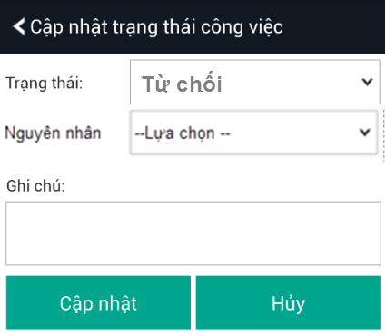 | Luồng màn hình:  Kiểm tra:  - Nếu user chọn Nguyên nhân từ chối không phải mã CODIEN => Cập nhật Wo sang hệ thống GNOC. Thông báo: Cập nhật trạng thái thành công!  - Nếu nguyên nhân mã CODIEN => Gọi sang PMCĐ kiểm tra serial có hỏng ko?  + Nếu serial tốt (STATUS = 0), thông báo không cho từ chối WO  + Ngược lại serial hỏng (STATUS = 1 hoặc NULL), cho phép cập nhật từ chối WO
  STT | Tên | Kiểu dữ liệu | Mô tả
  1 | Nguyên nhân | Combobox | - Chỉ hiển thị nếu chọn Trạng thái là Từ chối  - Bắt buộc  - Giá trị lấy từ ws MR: getReasonWO  - Mặc định: Lựa chọn
  2 | Ghi chú | Textarea | - Bắt buộc  - Maxlength = 1000  - Mặc định: null
  3 | Cập nhật | Button | Thực hiện cập nhật trạng thái WO sang hệ thống GNOC
  4 | Hủy | Button | Quay lại màn hình Quản lý công việc

Cập nhật đầu việc checklist

Activities diagram

Đặc tả chức năng
Mã UC | UC0133 | Tên UC | Cập nhật đầu việc checklist
User | FT
Sự kiện kích hoạt | Từ màn hình Đang thực hiện hoặc Hoàn thành, FT ấn nút Cập nhật đầu việc
Tiền điều kiện | Wo ở trạng thái chờ FT đang thực hiện (status = 5)
Luồng sự kiện chính
  STT | Thực hiện bởi | Hành động
  1 | FT | Ấn [Cập nhật đầu việc]
  2 | Hệ thống | Chuyển sang màn hình [Danh sách đầu việc]
  3 | FT | Chọn Trạng thái  Cập nhật
  4 | Hệ thống | Cập nhật kết quả thực hiện sang hệ thống GNOC-MR
  5 | FT | Đóng msg thông báo
  6 | Hệ thống | Giữ nguyên ở màn hình hiện tại
(Thành công)
Luồng sự kiện thay thế
  STT | Thực hiện bởi | Hành động
  4a | Hệ thống | Thông báo: [GNOC-MR] <Chi tiết lỗi cập nhật thất bại do hệ thống GNOC trả về>  Giữ nguyên màn hình hiện tại.
Kết quả xử lý | Cập nhật ảnh thành công sang hệ thống GNOC-MR

API

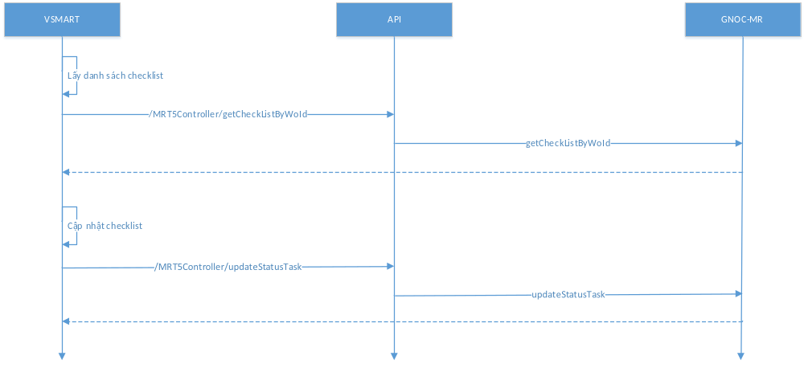
updateStatusTask
Input:
STT | Tên trường | Ý nghĩa | Bắt buộc | Kiểu dữ liệu  (dữ liệu mẫu nếu có)
 | checkListId | Id checklist theo ws getCheckListByWoId | Y | Number
 | taskStatus | Trạng thái cập nhật checklist OK / NOK | Y | String
 | woCode | Mã WO | Y | String

Input mẫu | Output
<S:Envelope xmlns:S="http://schemas.xmlsoap.org/soap/envelope/" xmlns:SOAP-ENV="http://schemas.xmlsoap.org/soap/envelope/">
<S:Header>
<sessionId>253209_null_202110061743094760_363</sessionId>
<locale>vi</locale>
</S:Header>
<S:Body xmlns:ns2="http://service.mr.gnoc.viettel.com/">
<ns2:updateStatusTask>
<list_taskDetail>
<captureGuide>Hướng dẫn chụp hình</captureGuide>
<checkListId>1253</checkListId>
<content>Nội dung thực hiện</content>
<cycle>12</cycle>
<deviceType>MPD</deviceType>
<maxPhoto>5</maxPhoto>
<minPhoto>1</minPhoto>
<photoReq>1</photoReq>
<serial>GCASK-1049634</serial>
<taskStatus>OK</taskStatus>
<woCode>WO_MR_20210901_78333303</woCode>
<contentExplain>Nội dung giải trình</contentExplain>
</list_taskDetail>
</ns2:updateStatusTask>
</S:Body>
</S:Envelope>

Màn hình
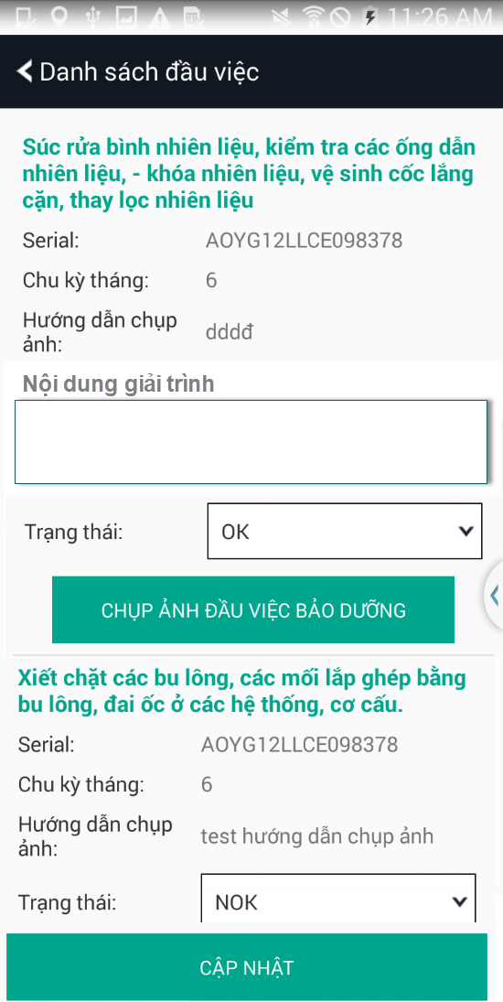 | Bổ sung trường Nội dung giải trình ở mỗi đầu việc checklist:  - Không bắt buộc  - Maxlength = 500

Nâng cấp view thông tin lịch sử xử lý WO

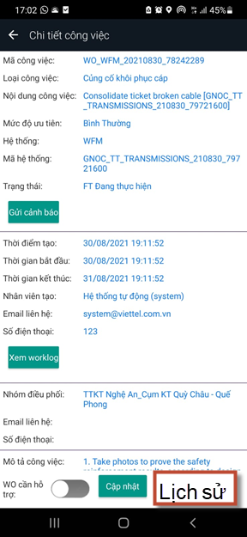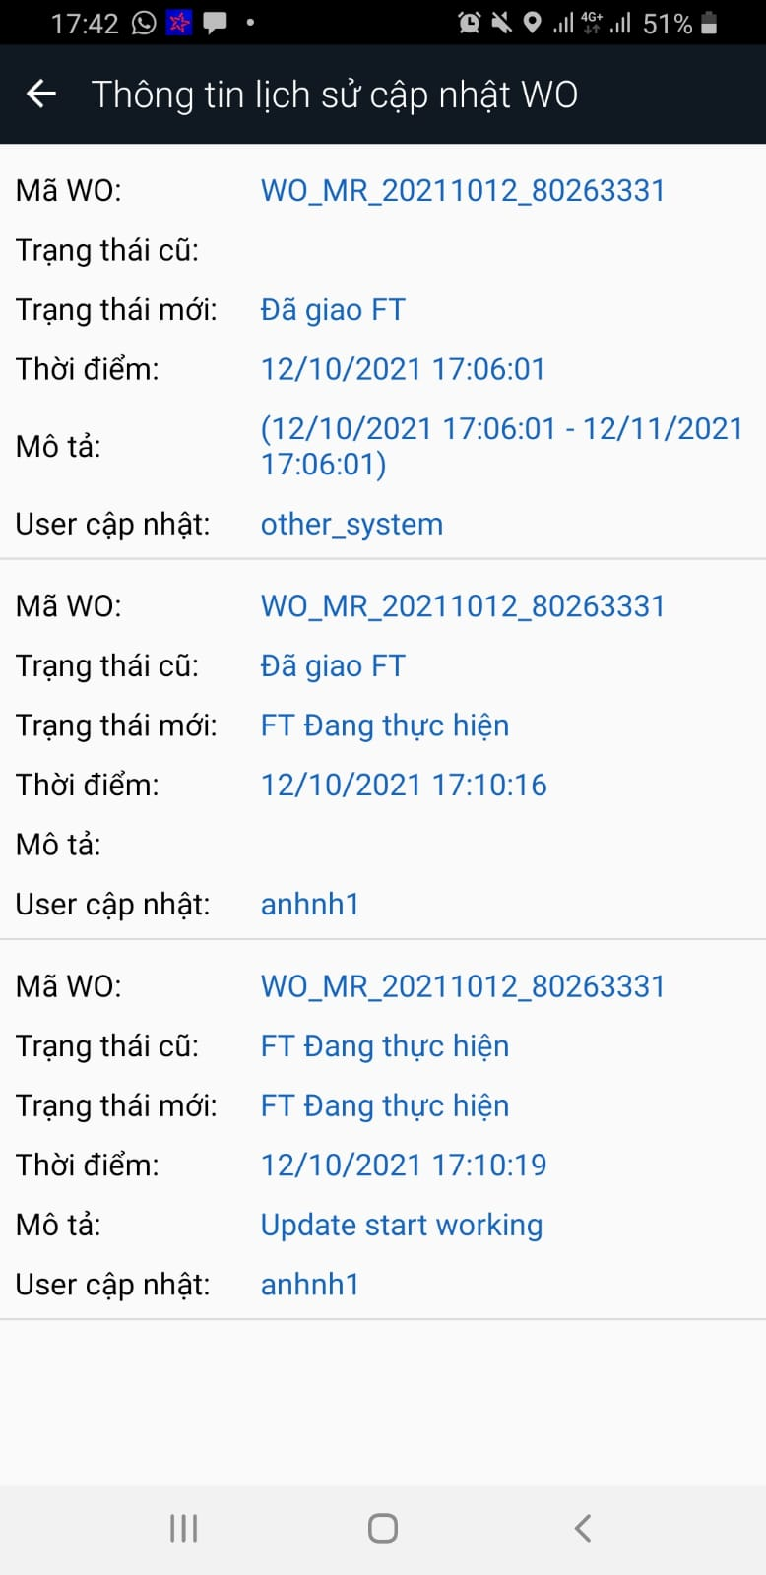 | - Trên màn hình chi tiết của WO ➔ bổ sung button Lịch sử tác động  - Click button này chuyển sang màn hình Thông tin lịch sử cập nhật WO

API
getListWoHis: Input mẫu | Output
<soapenv:Envelope xmlns:soapenv="http://schemas.xmlsoap.org/soap/envelope/" xmlns:wfm="http://wfm.viettel.vn">  <soapenv:Header/>  <soapenv:Body>  <wfm:getListWoHis>  <woDTOSearch>  <woCode>WO_MR_20211012_80263331</woCode>  </woDTOSearch>  </wfm:getListWoHis>  </soapenv:Body>  </soapenv:Envelope> | <soap:Envelope xmlns:soap="http://schemas.xmlsoap.org/soap/envelope/">  <SOAP-ENV:Header xmlns:SOAP-ENV="http://schemas.xmlsoap.org/soap/envelope/"/>  <soap:Body>  <ns2:getListWoHisResponse xmlns:ns2="http://wfm.viettel.vn" xmlns:ns3="http://service.wfm.gnoc.viettel.com/" xmlns:ns4="http://webserivce.cc.viettel.com/" xmlns:ns5="http://service.nocpro.nms.viettel.com/">  <return>  <defaultSortField>woHistoryId</defaultSortField>  <comments>(02/01/2020 15:40:02 - 09/01/2020 03:45:13)</comments>  <newStatus>3</newStatus>  <newStatusName>FT assigned</newStatusName>  <updateTime>02/01/2020 03:45:12</updateTime>  <userName>tms_caugiay</userName>  <woCode>WO_QLCTKT_20200102_1692181</woCode>  <woHistoryId>347507</woHistoryId>  <woId>1692181</woId>  </return>  <return>  <defaultSortField>woHistoryId</defaultSortField>  <comments>(02/01/2020 15:42:10 - 09/01/2020 03:47:30)</comments>  <newStatus>3</newStatus>  <newStatusName>FT assigned</newStatusName>  <updateTime>02/01/2020 03:47:30</updateTime>  <userName>tms_caugiay</userName>  <woCode>WO_QLCTKT_20200102_1692182</woCode>  <woHistoryId>347508</woHistoryId>  <woId>1692182</woId>  </return>  </ns2:getListWoHisResponse>  </soap:Body>  </soap:Envelope>

Điều kiện đảm bảo

Điều kiện đảm bảo cần khách hàng đảm bảo
STT | Nội dung | Đơn vị đảm bảo | Thời gian cần đảm bảo
1

Điều kiện đảm bảo cần bên thứ 3 đảm bảo
STT | Nội dung | Đơn vị đảm bảo | Thời gian cần đảm bảo
1

Điều kiện đảm bảo trong nội bộ TTPM
Phối hợp thực hiện cùng GNOC, KTTS.
Link test KTTS cho GNOC: http://10.58.71.138:8153/KTTS2_SERVICE/VSmartService?wsdl
Link test KTTS cho VSMART: http://10.58.71.210:8900/SOURCE_WS/VSmartService?wsdl

